**面向Apache的个人助手配置管理文档**

**版本变更记录**

|  |  |  |  |
| --- | --- | --- | --- |
| 版本 | 变更时间 | 变更内容 | 变更人 |
| 190611_03 | 2019年6月11日 | 添加了配置管理文档的实际总结 | 王嘉凯 |
| 190610_02 | 2019年6月10日 | 根据实验进度和实际请款对配置管理文档进行了修改 | 王嘉凯 |
| 190320_01 | 2019年3月20日 | 完成配置文档撰写 | 王嘉凯 |

1. **引言**
2. **配置管理意义**

配置管理在软件开发过程中的目的是标识变更、控制变更，确保变更正确实现并向其他有关人员报告变更。软件配置管理应用于整个软件工程过程。在软件建立时变更是不可避免的，而变更加剧了项目中软件开发者之间的混乱。

1. **约定**

本项目所有参与人员应在配置管理方面上严格遵循本规定。

1. **配置管理项**
2. **文件命名管理**

本项目中所有产出的正式文档采用形如：

文档名_创建日期_版本号.docx

的格式。创建日期以六位数字确定，版本号为两位阿拉伯数字。

其他文档的命名不做严格限制，但应当遵循简洁明确的基本准则。

1. **文件版本管理**

本项目中所有的文档版本号应从0开始编号，不可出现负数，也不可出现三位数，如果迭代版本过多，说明文档极为不完善，应重新编制文档。

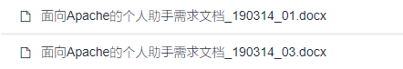

图 1文件命名和版本示例

1. **文件存储管理**

根据存储位置不同，有不同的管理方式，主要包括git和华为软开云两种方式。而软开云中的git仓库与github同步，因此特别指出此部分被划分至git中。其中：

* git中的内容由PM进行审核，PM有权对部分文档的合理性提出质疑，和文档负责人达成一致的，进行改正，未能达成一致的，项目组讨论后决定处理方式。
* 软开云的存储（特指文档管理部分），仅对每个迭代周期的产物（即各类文档）进行存储，并由PM专门负责上传。

需要特别指出的是，项目成员在git提交任务时，应当在commit信息中尽量指明本次提交的信息，例如：完成的任务、修复的bug、工作量（人时）或其他信息。

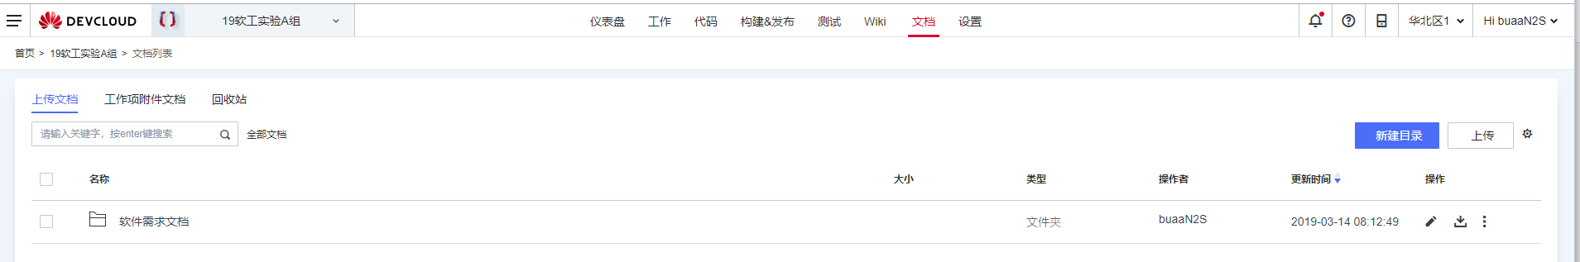

图 2软开云文档管理样例

1. **文件目录管理**

本项目中的文件和文件夹组织方式应该遵守如下规定：

* 在git（包括软开云的git）中，图片、文档、代码、UML分门别类存储，对应的文件存储进对应的文件夹下。
* 在软开云（主要是文档）中，应对每个迭代周期的产物单独建立文件夹，同时应该指出，仅提交每个迭代周期的最新版本产物，过期或者旧版本文档应该予以删除。

1. **会议纪要管理**

项目推进过程中，必然会有多次会议讨论，每次会议应当有纪要，会议纪要管理主要以.md文件进行增量式管理，应包含重要信息，如：会议时间，会议主题，会议地点，参与人员，主持人员、记录人员，会议内容，一个样例如图2所示。

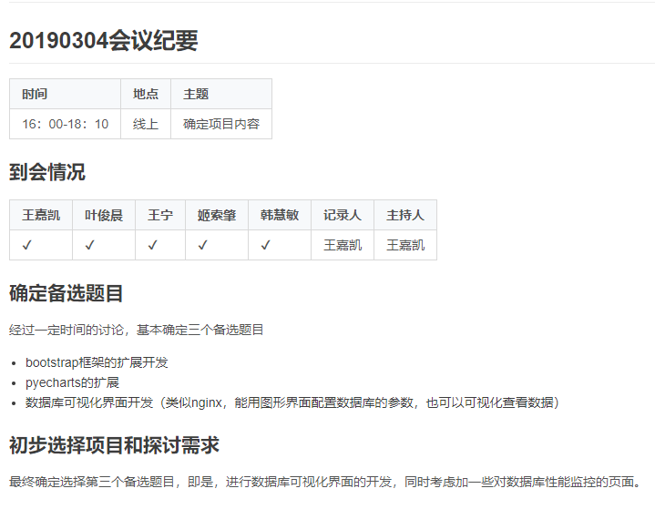

图 3会议纪要文档

1. **配置管理实践情况**

本学期的软件工程实验课程中，严格遵守了配置管理文档的各项要求，在文件命名、目录管理、版本管理、存储管理和会议纪要管理中，均满足了本文档的设计要求。详细的情况如图4、图5、图6、图7、图8等所示。

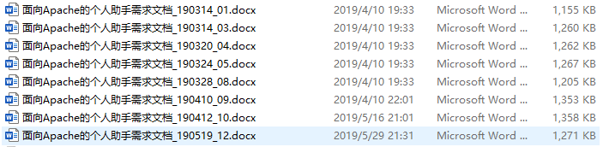

图 4文件命名和版本管理

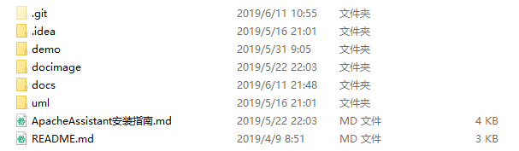

图 5文件目录管理

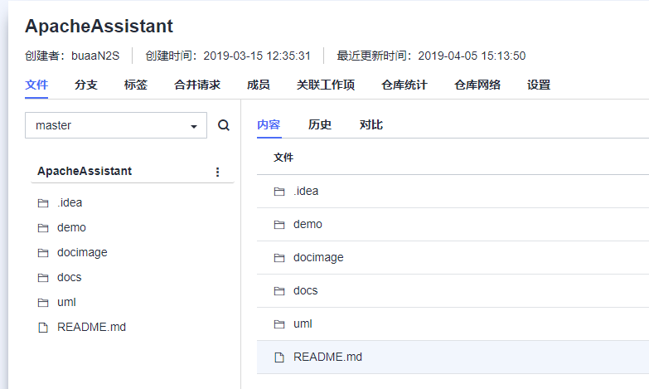

图 6存储管理-华为云

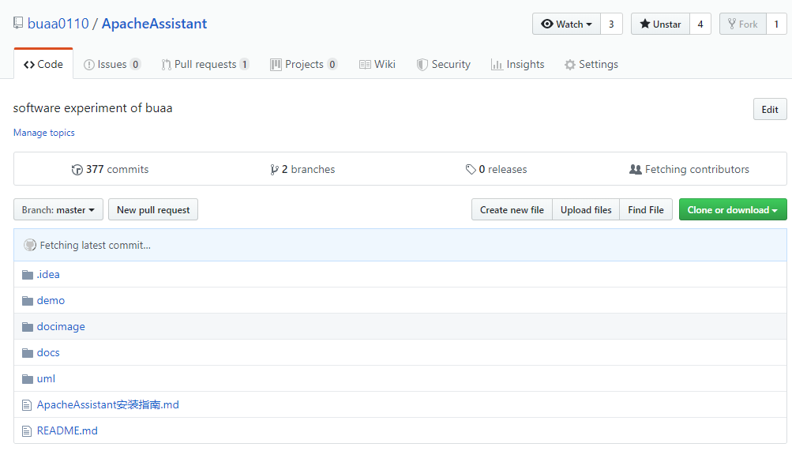

图 7存储管理-github

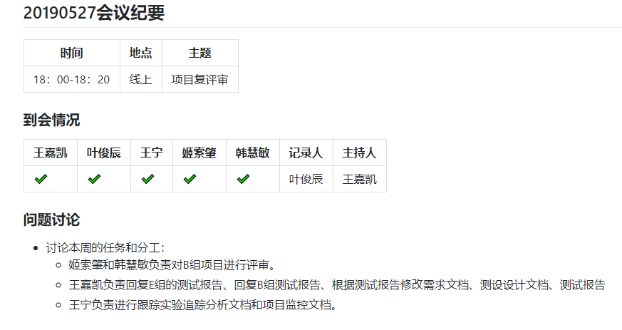

图 8会议纪要管理